Друзья мои!
Внушайте людям веру!
И чаще говорите «Добрый день»,
И следуйте хорошему примеру!
Продляйте добрым словом
Жизнь людей!
В. Боков.
Опыт работы по нравственно-патриотическому и духовному воспитанию дошкольников с основами православия.
Воспитатель Аношкина Юлия Викторовна

Проблема воспитания духовно-нравственных качеств у ребенка была всегда в числе первоочередных. Интерес и острота этой проблемы на сегодняшний день еще более усиливается. В нравственном воспитании современных детей, к сожалению, наметились негативные тенденции: книги ушли на второй план, их место занял экран телевизора и телефона, с которых в жизнь ребенка теперь постоянно входят персонажи сказок, герои мультфильмов, не всегда отличающиеся душевностью или нравственной чистотой. Поток информации «сбивает» с ориентиров не только детей, но и взрослых. В образовании детей дошкольного возраста больше внимания стали уделять познавательному развитию, подготовке ребят к школе. Родители всё чаще оставляют своих детей наедине с гаждетами, лишая детей совместного чтения книг, изготовления подарков близким, прогулок, совместных игр.
«Развитие высоконравственной личности, разделяющей российские традиционные духовные ценности» - вот приоритетная задача государства, установленная стратегией развития воспитания в Российской Федерации на период 2025 года.
Федеральный закон «Об образовании в Российской Федерации» (ст.12, п.1) гласит, что содержание образования должно обеспечивать «духовно-нравственное развитие личности на основе общечеловеческих социокультурных ценностей; ее интеграцию в национальную, российскую и мировую культуру».
Проблему духовно-нравственного воспитания необходимо решать именно в дошкольном возрасте, как самом эмоциональном и восприимчивом периоде детства, когда «сердца открыты для добродетели».
Наиболее полно и ярко роль духовно-нравственного воспитания в развитии ребенка характеризовал К. Д. Ушинский, по убеждению которого, «воспитание нравственности составляет главную задачу воспитания, гораздо более важную, чем развитие ума»
Главной целью своей работы ставлю: формирование основ духовно – нравственных, ценностных ориентаций детей, с помощью религиозного компонента – православия.
Основные задачи:
- приобщать к элементарным общепринятым нормам и правилам взаимоотношения со сверстниками и взрослыми (в том числе моральным).
- воспитывать уважение и любовь к своей семье, дому, детскому саду,
малой Родине, уважительное отношение к государству;
- знакомство с православием.
В своей работе я использую следующие формы работы:
- организованную образовательную деятельность по познавательному
развитию;
- беседы, дискуссии с детьми духовно-нравственной и патриотической направленности;
- слушанье классической и народной музыки;
- чтение художественной литературы духовно-нравственной тематики;
- выставки фотоматериалов, семейных стенгазет, творческих работ детей и родителей;
- проведение совместных праздников с родителями;
- просмотр слайд - фильмов, фильмов, использование аудио записей и
технических средств обучения и др.

Всю свою работу с детьми веду на примере рассказов христианской православной культуры. Дети учатся видеть и замечать красоту окружающего мира, сотворенного Богом, знакомятся с явлениями природы. На основе рассказов о заповедях Божиих дети учатся отличать доброе от злого, быть послушными, быть милосердными, не жадничать, не обманывать, не воровать, любить папу и маму, не обижать младших, беречь природу. Знакомлю детей с христианскими праздниками, такими как Рождество, Пасха, Благовещение, День Святой Троицы, День Ангела.
В нравственном воспитании дошкольников формирование доброжелательных отношений между детьми является весьма актуальным, поскольку множество негативных явлений среди молодёжи (жестокость, повышенная агрессивность, отчуждённость) имеют свои истоки в дошкольном детстве.
Я считаю, что дружеские и позитивные отношения между детьми внутри группы являются залогом их успешного коммуникативного поведения в будущем.
Необходимым условием формирования нравственной сферы ребёнка становится организация совместной деятельности детей, способствующая развитию общения и взаимоотношений детей друг с другом. Воспитывая нравственные качества личности, использую различные методы и приёмы: организую этические беседы: «Зачем говорят «здравствуй»?», «Секреты вежливости», «Как жить дружно без ссор», «Не завидуй другому» и др., игры, упражнения, решение проблемных ситуаций, обсуждение положительных и отрицательных поступков детей.
Каждое утро в детском саду мы начинаем с приветствия, которое стало нашей доброй традицией. Например: после зарядки, дети встают в круг, держась за руки, желаю друг другу доброго утра и дарят улыбки. Таким образом, они приветствуют друг друга, чувствуя при этом тепло, заботу, ласку рук своего товарища, которые будут потом добрыми помощниками.
«Утро радостных встреч» (в понедельник, после выходных, праздников, отпусков): дети собираются, и проводится беседа: кто чем занимался в выходные дни, где были, рады ли снова видеть друг друга. А во время болезни записываем на видео приветы и пожелания детей и отсылаем отсутствующему ребенку.

Одной из наиболее эффективных форм работы с дошкольниками в духовно-нравственном воспитании считаю чтение рассказов и сказок, так как сказка и учит, и лечит, и воспитывает. В образах сказочных героев духовно – нравственные понятия закрепляются и в реальной жизни детей, их взаимоотношениях с близкими людьми. У детей появляются нравственные эталоны, которыми регулируются желания и поступки ребенка. Композиция, противопоставление добра и зла, выразительный язык, динамика событий, причинно– следственные связи и явления - все это делает сказку интересной, волнующей для детей, незаменимым инструментом формирования нравственно – здоровой личности ребенка.
Произведения таких писателей как В.Осеевой «Синие листья», «Волшебное слово», «Три сына», А. Барто «Вовка добрая душа», В. Маяковского «Что такое хорошо и что такое плохо», Л. Толстого «Рассказы для детей», Н. Носова «На горке», «Огурцы», Е. Пермяка «Самое страшное», В. Драгунского «Друг детства», «Тайное становится явным» обличают плохое поведение и учат детей правильным поступкам. Они просты и понятны детям. Дети слушают их с замиранием сердца.
Основными формами работы с художественной литературой является: чтение, пересказ, беседы с обсуждением поведения героев и причин их успехов или неудач, театрализованное исполнение сказок, проведение викторин, выставки рисунков детей по мотивам сказок.
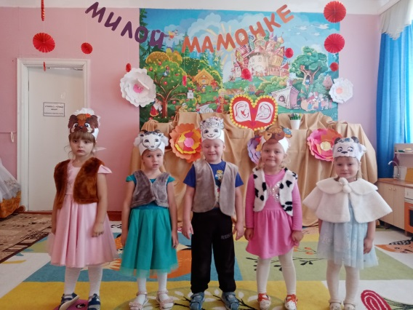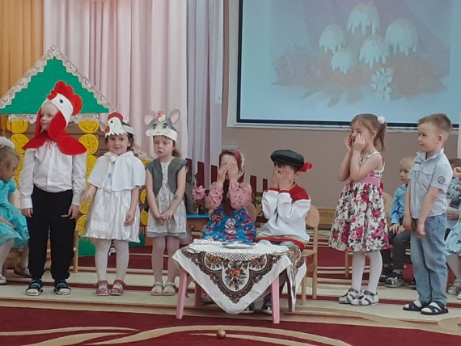

Ещё одной интересной формой являются «Добрые уроки». Это беседы на нравственные темы, в ходе которых мы обсуждаю с детьми поступки, побуждаю их думать, принимать верные решения. Темы подбираю в соответствии с возрастом детей, они разнообразны и доступны для их понимания. Например, в младшем возрасте это темы «Хорошо и плохо», «Не надо ссориться». В старшем дошкольном возрасте это «Что такое дружба», «Правда и ложь», «Лень и трудолюбие», «Добрые слова» и др. «Добрые уроки» учат детей понимать переживания людей, разделять плохое и хорошее.

В октябре 2021 года мы с воспитанниками средней к школе группы впервые посетили Церковь Животворящей Троицы нашего села. Цель экскурсии – расширение представлений детей об устроении храма, о его значении для людей.
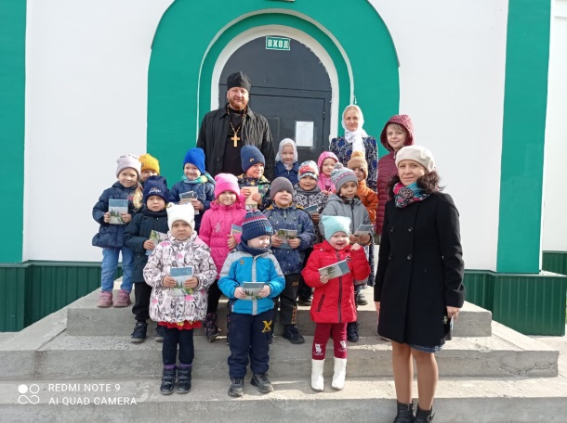

Развитие в ребёнке духовых, нравственных ценностей невозможно без воспитания патриотических чувств: любви к родному селу, уважительное отношение к государству. Первые наши знакомства мы проводим в комнате старинных вещей, которая оборудована в нашем детском саду. Здесь дети могут увидеть и даже потрогать предметы старины, которые использовали односельчане в прошлых веках.
В мае 2022 мы посетили одно из священных мест в селе – памятник павшим героям, отдавшим жизнь за счастье людей и Аллею Славы в селе Б. Березники.

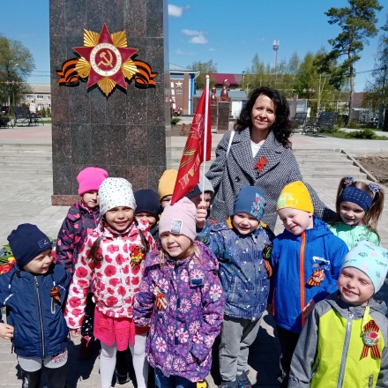
Приобщая детей к истории и традициям своего народа, были организованны народные и православные праздники «Рождество», «Масленица», «Благовещение», «Пасха», «День святой Троицы». Дети с большим удовольствием участвовали в народных играх, играли мини сценки и сказки, знакомились с народными приметами.
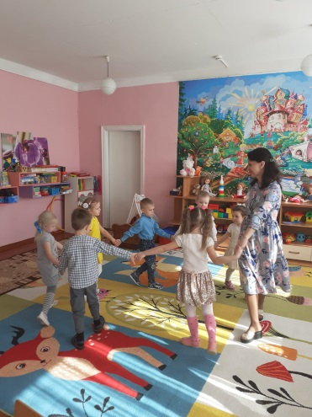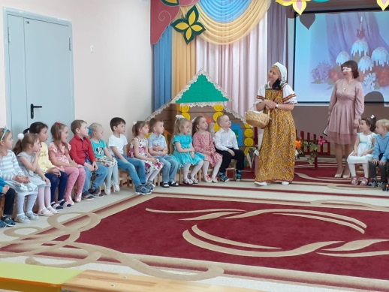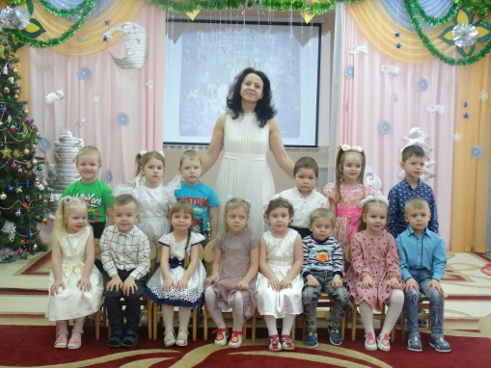

Нужно отметить ценность празднования Дня Матери для воспитания духовно-нравственных ценностей у дошкольников. Ежегодно проводимые утренники и развлечения в честь дня Матери очень благотворно влияют на чувства нежности, заботы, любви к мамам, да и ко всему женскому полу.
В работе по духовно-нравственному воспитанию не обойтись без взаимодействия с родителями, с ними провожу педагогическое просвещение через консультации и беседы, родительские собрания и информационные стенды. Использую в работе текстовые, аудио и видео сообщения в социальной группе Ватсап.
Вовлекаю родителей в педагогический процесс:
- оформляем фотовыставки «Осенние приключения», «Зимние игры и забавы. Зимний спорт», «Я помогаю маме», «Семейные традиции», «Знакомьтесь, мой папа» и др.
- участие родителей в проведении досугов, праздников, конкурсах;
- проведение акции «Покормите птиц зимой».
В планах (после снятия полных ограничений) приглашать родителей в группу для проведения интересных встреч, где родители могут рассказать о своих профессиях, об увлечениях.
К сожалению, годы моей работы в должности воспитателя совпали с эпидемиологическим периодом в нашей стране. Поэтому совместные мероприятия с родителями все были отменены. До эпидемии мы провели совместное мероприятие «Праздник Весны», посвященный 8 Марта (март 2020г.). Праздник получился очень добрым и душевным, дети провели весь праздник рядом со своими мамочками и бабушками.
В июне 2022 года мы провели спортивный праздник «Мы вместе», приуроченный Дню защиты детей и окончанию учебного года.
Такая взаимосвязь с родителями, вызывает у детей сильные эмоции, сопереживание, гордость, а у родителей появляется интерес и желание участвовать с детьми в разных мероприятиях группы и детского сада.

Вывод: работа по воспитанию нравственно-патриотических и духовных качеств даёт положительные результаты. Дети становятся более активными, инициативными, у них развивается чувство ответственности, долга, сострадания ко всему живому, чувство гордости за свои хотя и маленькие, но уже результаты.
В заключение хочется отметить, что раннее детство в области духовно-нравственного воспитания охарактеризовано как “золотое время” в эмоциональной жизни ребенка. В этом возрасте у детей проявляются такие положительные качества как душевная целостность, моральная чистота, непосредственность, простодушие, искренность. Эти качества являются главными сильными сторонами ребенка. Именно поэтому так важно вести работу по духовно-нравственному воспитанию в дошкольном возрасте и закладывать в чистые и светлые детские души основы нравственных ценностей.

